УНИВЕРСИТЕТ ИТМО

Факультет программной инженерии и компьютерной техники

Направление подготовки 09.03.04 Программная инженерия

Дисциплина «Информационный системы и базы данных»

**Лабораторная работа №4**

*Вариант 777*

Студент

*Агнистова А.Ю.*

*P3125*

Преподаватель

*Николаев В. В.*

Санкт-Петербург, 2023 г.

Цель лабораторной работы: получить теоретические и практические навыки в работе с PostgreSQL, ознакомиться с индексами и оптимизацией запросов.

Описание задания

**Запрос 1:**

SELECT Н_ТИПЫ_ВЕДОМОСТЕЙ.НАИМЕНОВАНИЕ, Н_ВЕДОМОСТИ.ИД

FROM Н_ВЕДОМОСТИ

LEFT JOIN Н_ТИПЫ_ВЕДОМОСТЕЙ ON Н_ВЕДОМОСТИ.ВЕД_ИД = Н_ТИПЫ_ВЕДОМОСТЕЙ.ИД

WHERE Н_ТИПЫ_ВЕДОМОСТЕЙ.ИД < 2

AND Н_ВЕДОМОСТИ.ЧЛВК_ИД < 163249;

Возможный индекс:

B-tree (поддерживает операции >,<).

Будет полезным добавить индекс на атрибут ЧЛВК_ИД из-за большого количества перебора при выполнении запроса. Индекс позволит сократить это время.

CREATE INDEX idx_type_of_statement ON Н_ВЕДОМОСТИ(ЧЛВК_ИД);

EXPLAIN ANALYZE:

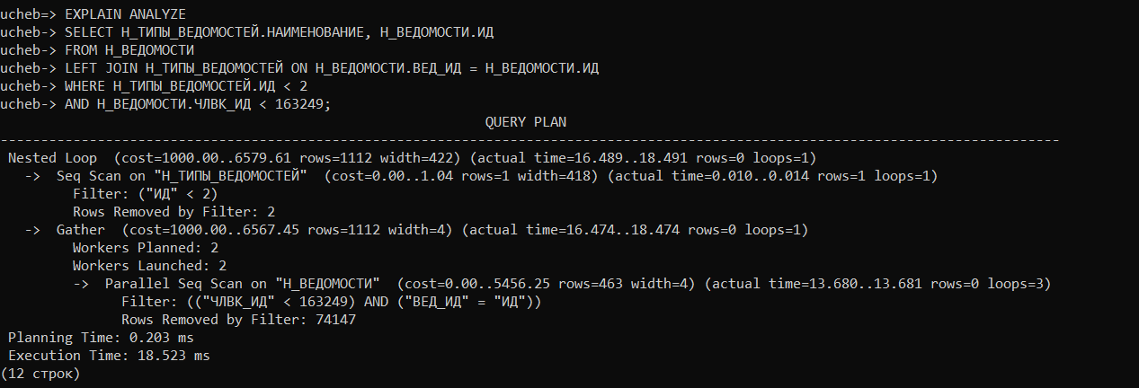

Планы выполнения запроса:

План 1:

План 2:

Более эффективным будет 1-й план запроса, так как в таком случае сначала будет проходить выборка данных, а потом объединение отношений. Также надо учитывать, что 2 выборка небольшая из-за условия и пройдет очень быстро из-за отсеивания данных на первой выборке.

**Запрос 2:**

SELECT Н_ЛЮДИ.ФАМИЛИЯ, Н_ОБУЧЕНИЯ.ЧЛВК_ИД, Н_УЧЕНИКИ.ГРУППА

FROM Н_ЛЮДИ

LEFT JOIN Н_ОБУЧЕНИЯ ON Н_ЛЮДИ.ИД = Н_ОБУЧЕНИЯ.ЧЛВК_ИД

LEFT JOIN Н_УЧЕНИКИ ON Н_ЛЮДИ.ИД = Н_УЧЕНИКИ.ЧЛВК_ИД

WHERE Н_ЛЮДИ.ОТЧЕСТВО > 'Георгиевич'

AND Н_ОБУЧЕНИЯ.ЧЛВК_ИД = 112514

AND Н_УЧЕНИКИ.ИД = 250098;

Возможные индексы:

B-Tree. Для индексирования строковых значений (особенно когда нужна сортировка) это самый подходящий индекс.

HASH. Поддерживает операцию =, скорость выполнения О(1), то есть константа и не зависит от объема данных.

CREATE INDEX idx_petrynomic ON Н_ЛЮДИ(ОТЧЕСТВО);

CREATE INDEX idx_human_id ON Н_ОБУЧЕНИЯ USING HASH(ЧЛВК_ИД);

CREATE INDEX idx_student_id ON Н_УЧЕНИКИ USING HASH(ИД);

EXPLAIN ANALYZE:

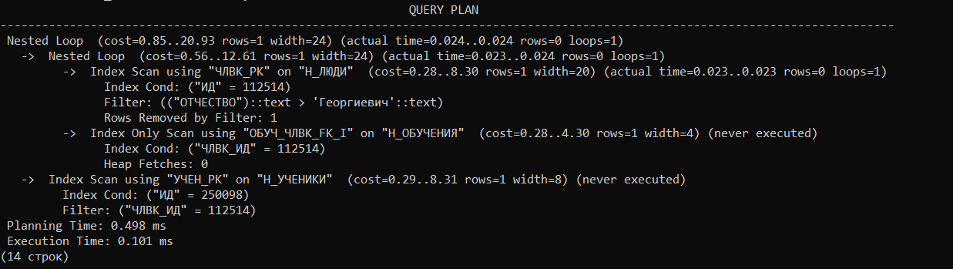

Планы выполнения запроса:

План 1:

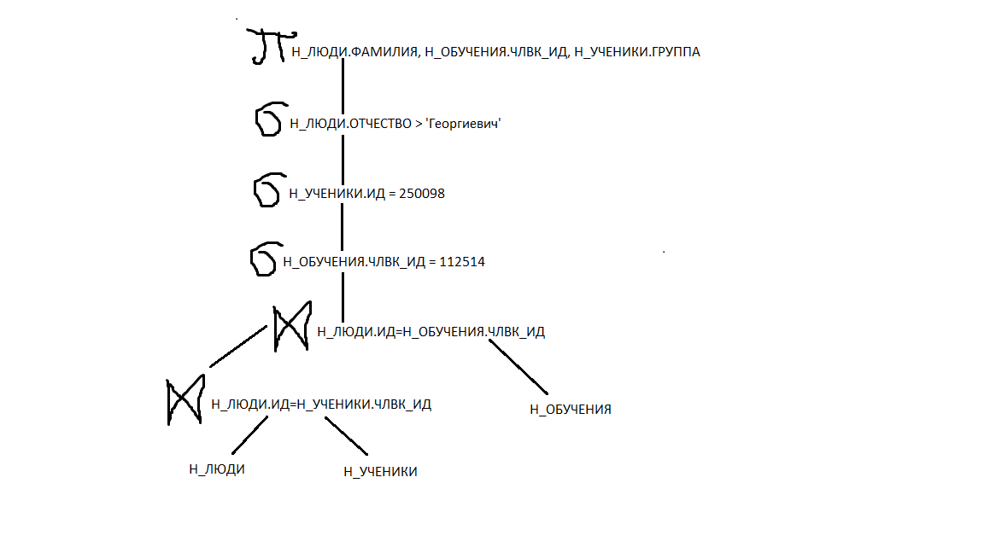

План 2:

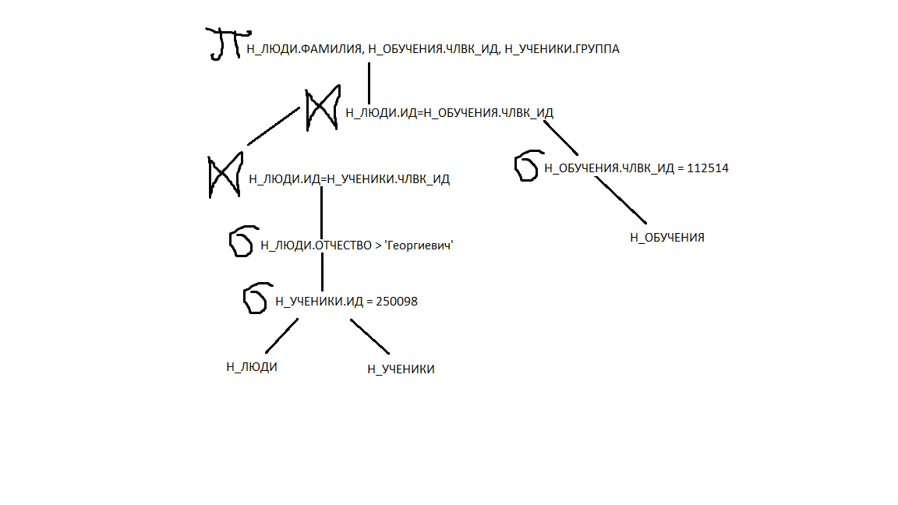

Более эффективным будет 1-й план запроса, так как в таком случае сначала будет проходить выборка данных, а потом объединение отношений. Соединения отношение сделаны в виде левостороннего дерева.

Выводы

При выполнении лабораторной работы я познакомилась с планами выполнения запросов, индексами, командой EXPLAIN ANALYZE, оптимизировала запросы.